Акция "Три П: Понимаем, Принимаем, Помогаем"

В нашем дошкольном образовательном учреждении проходила акция «Три П: Понимаем, Принимаем, Помогаем».
Цель данной акции формирование инклюзивной культуры общества, толерантных установок по отношению к детям с ограниченными возможностями здоровья, инвалидностью.
С целью воспитания толерантного отношения к людям с ограниченными возможностями здоровья . В нашем детском саду , в группах были проведены следующие мероприятия:
- показан мультфильма по мотивам сказки В. Катаева «Цветик семицветик».
В ходе обсуждения вопроса «Почему из последнего лепестка вырос ещё один волшебный цветок», дети пришли к выводу, что добро порождает добро, каждый должен оказывать помощь и поддержку нуждающимся людям;
- проведены этические беседы о добре и зле, организованы и проведены подвижные и дидактические игры;
- воспитанников возраста познакомили со знаками для инвалидов;
- оформлены плакаты «Мы все такие разные, но мы вместе!»
- проведена акция между группами «Поделись улыбкой» (ребята с большим удовольствием сделали небольшие подарочки для детей других групп)
Проведённые мероприятия способствовали воспитанию у ребят таких качеств как толерантность, доброта, взаимопомощь, неравнодушие к проблемам и потребностям окружающих.
Просмотрмультфильм по мотивам сказки В. Катаева «Цветик - семицветик»

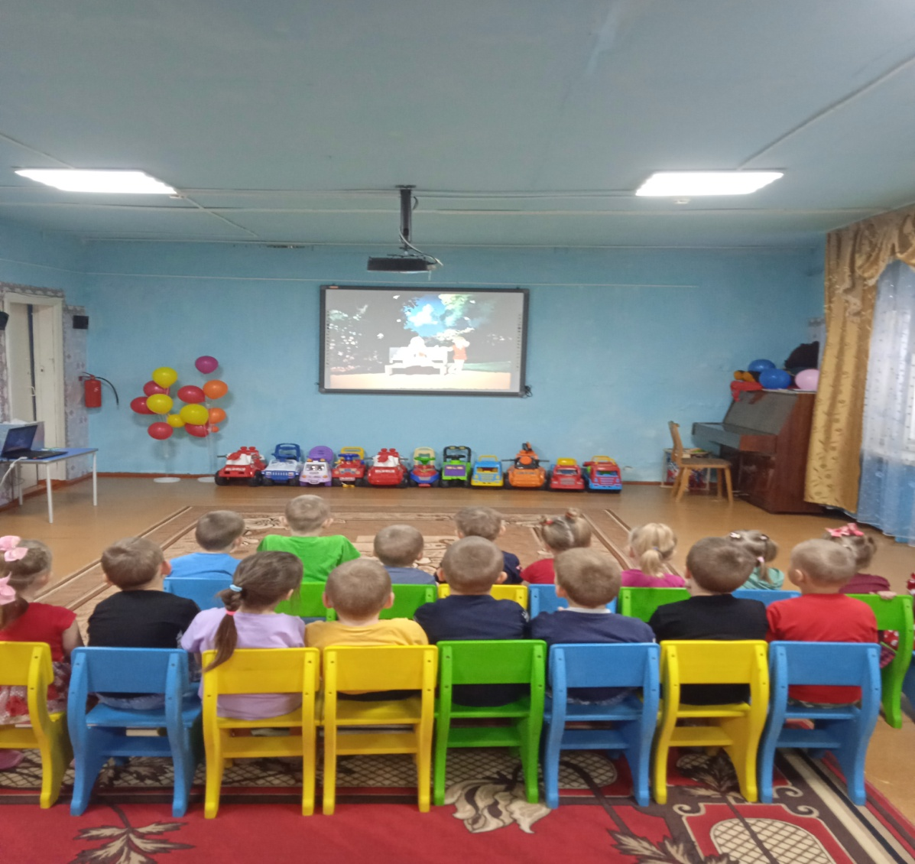
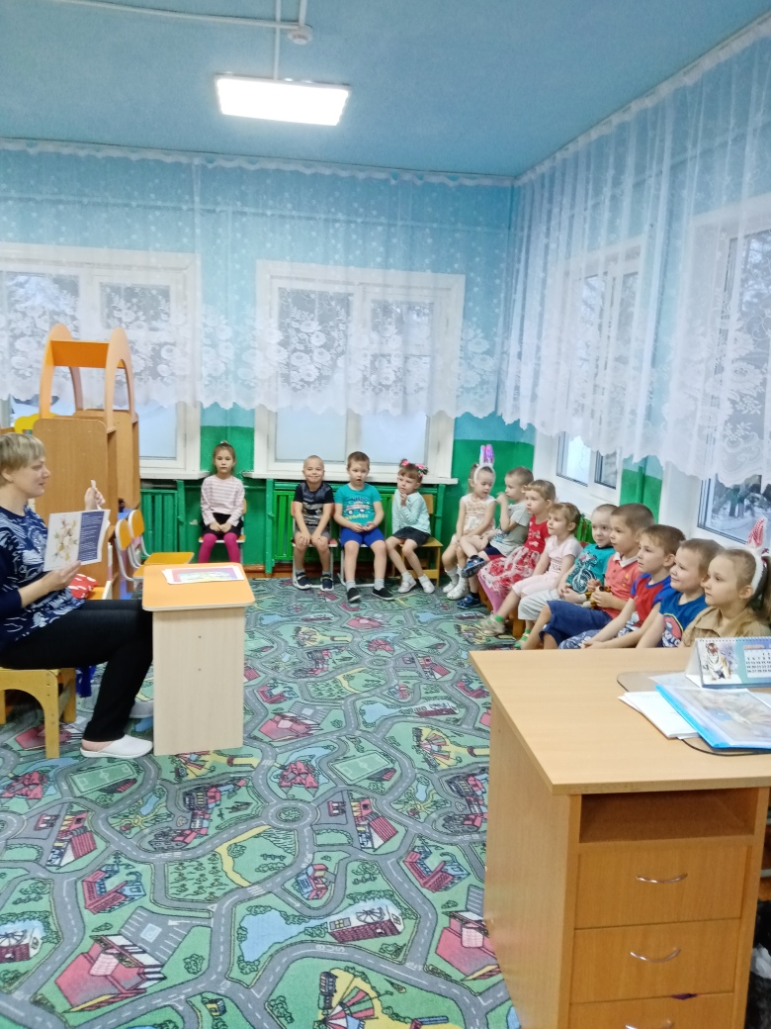

плакаты «Мы все такие разные, но мы вместе!»
Сегодня мы больше, чем когда-либо общаемся с представителями других культур, народностей и религий. И наша успешность зависит от уважения к особенностям других людей, и умения сотрудничать и находить объединяющие вещи. Толерантность — это сигнал того, что человек открыт к новым возможностям в различных аспектах жизни
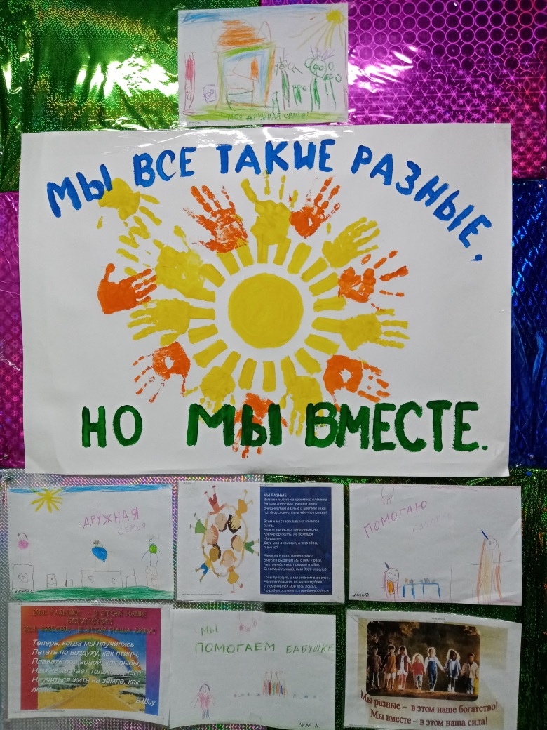

Развлечение «Дорогою добра»
Цель: Обобщать представление детей о доброте как о ценном качестве человека, развивать социальные чувства, взаимопомощь.
Задачи:
- Формировать представление у детей о доброте, дружеские взаимоотношения, добрых поступках;
-Активизировать словарь детей (добро, радость, счастье, забота, внимание);
- Развивать у детей логическое мышление, воображение и внимание, привить интерес к игровой деятельности;
- Воспитывать добрые чувства к окружающим людям, помочь понять детям, что все нуждаются в любви и доброжелательном отношении.
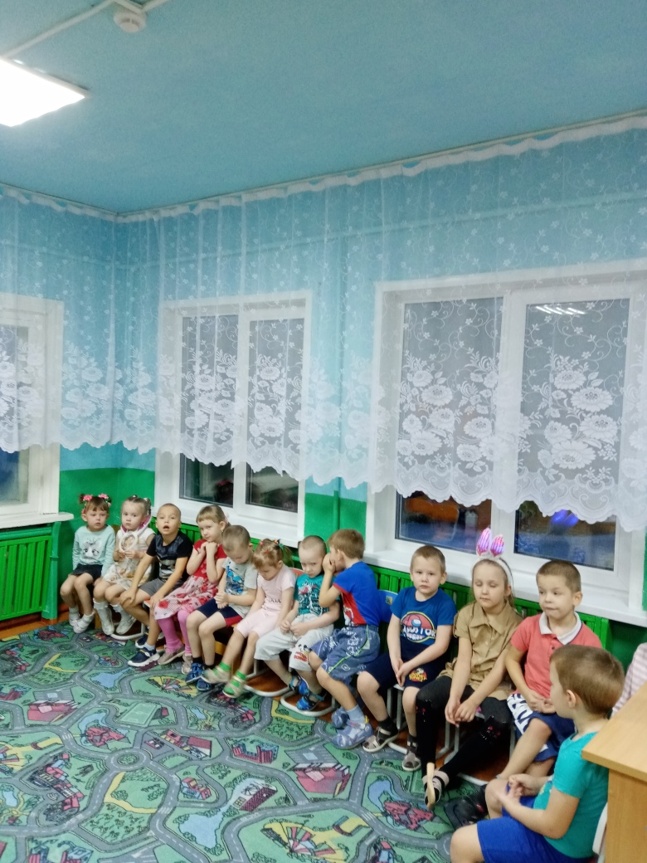

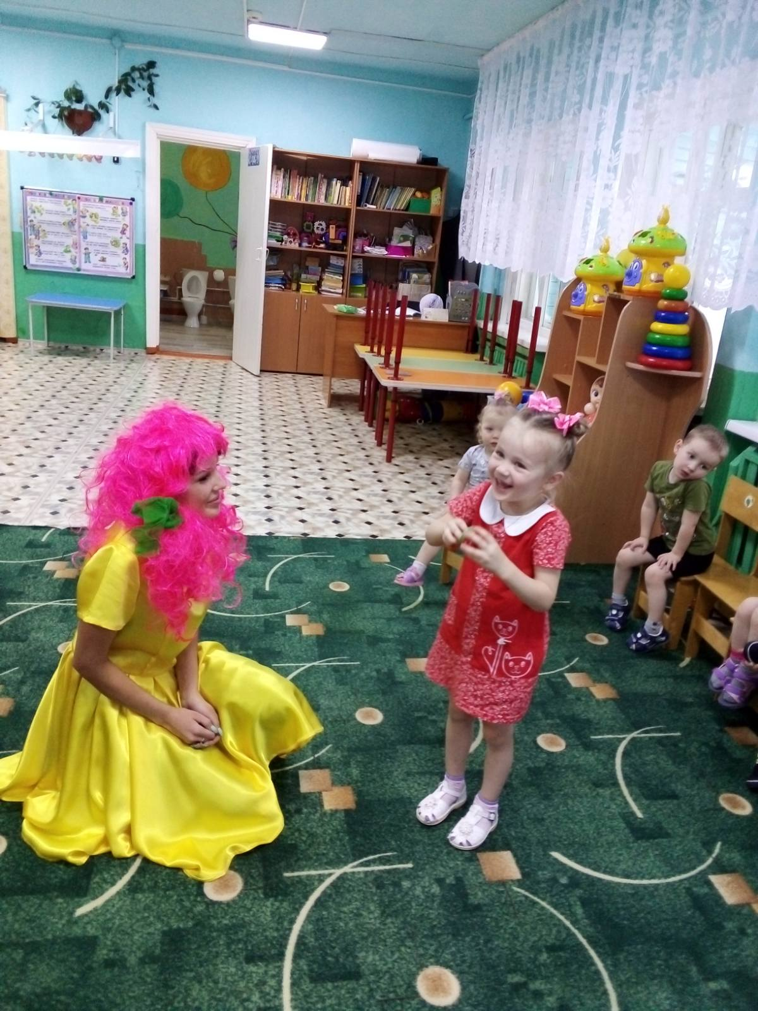

Акция между группами «Поделись улыбкой»
Эта акция позволяет в короткие сроки ощутить огромный эффект воздействия доброго слова и улыбки на душу каждого человека.

